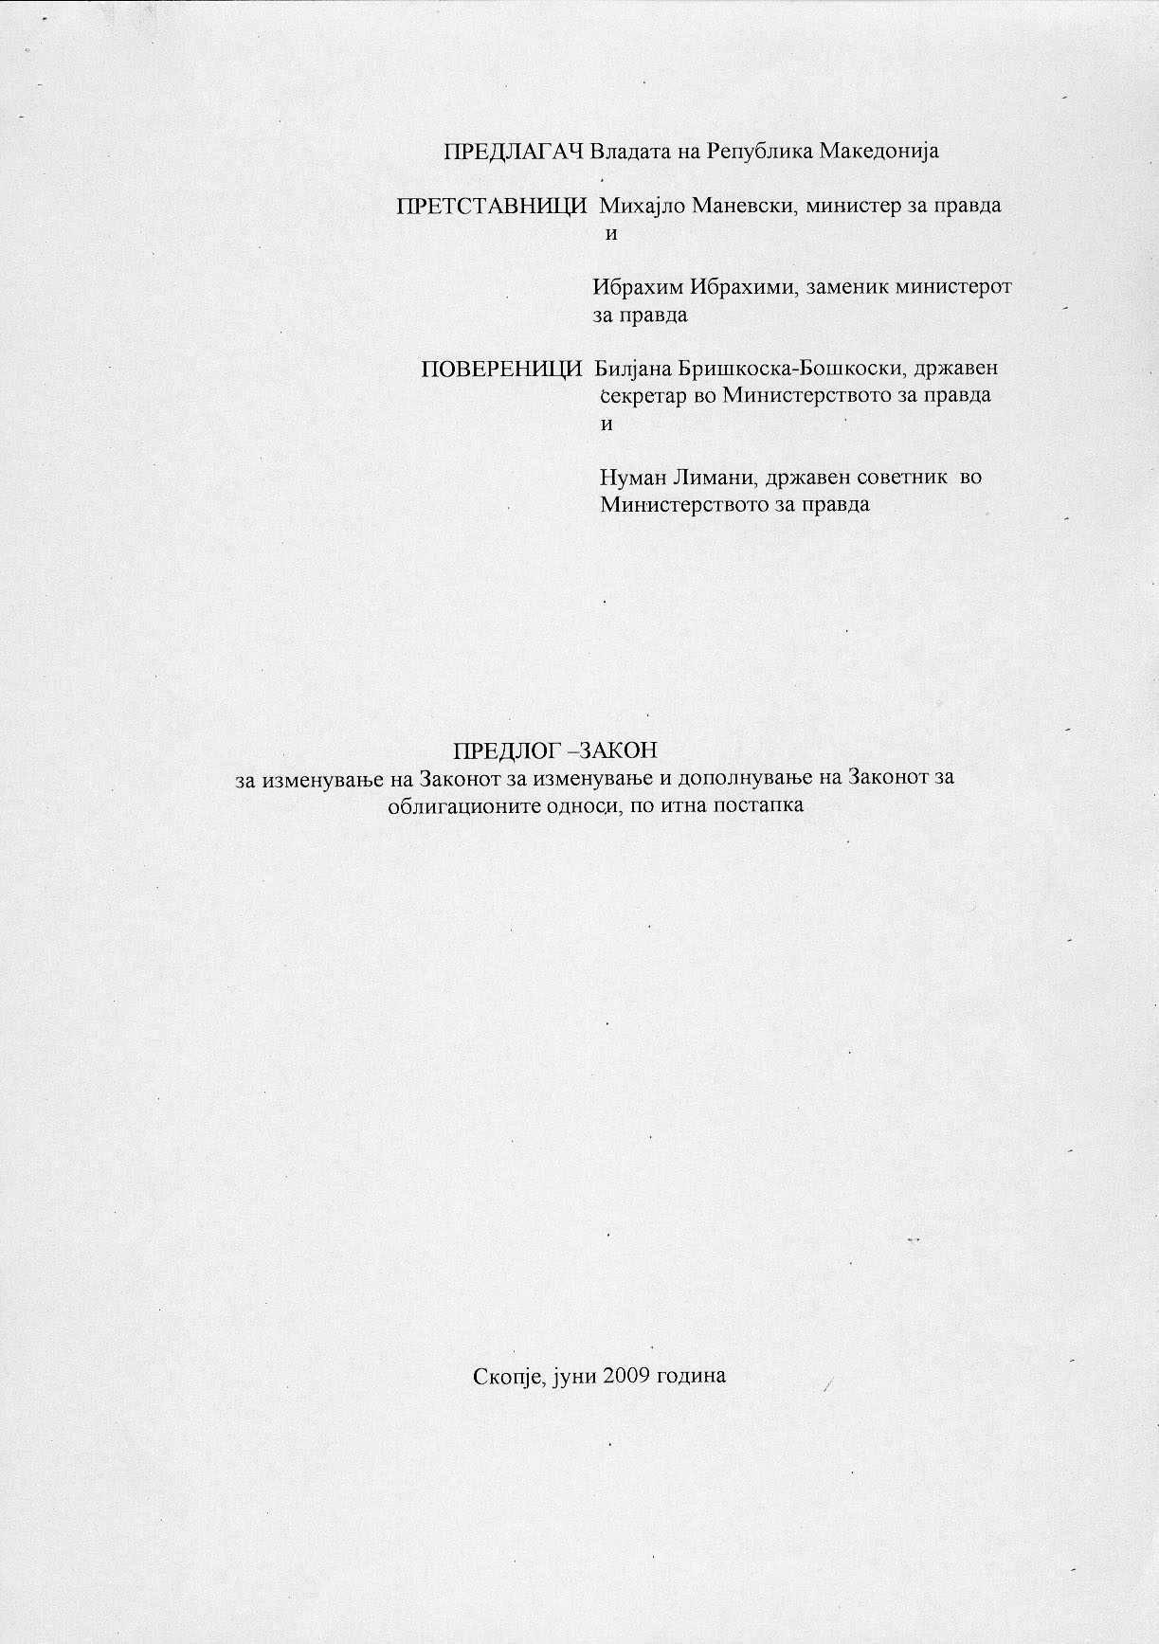

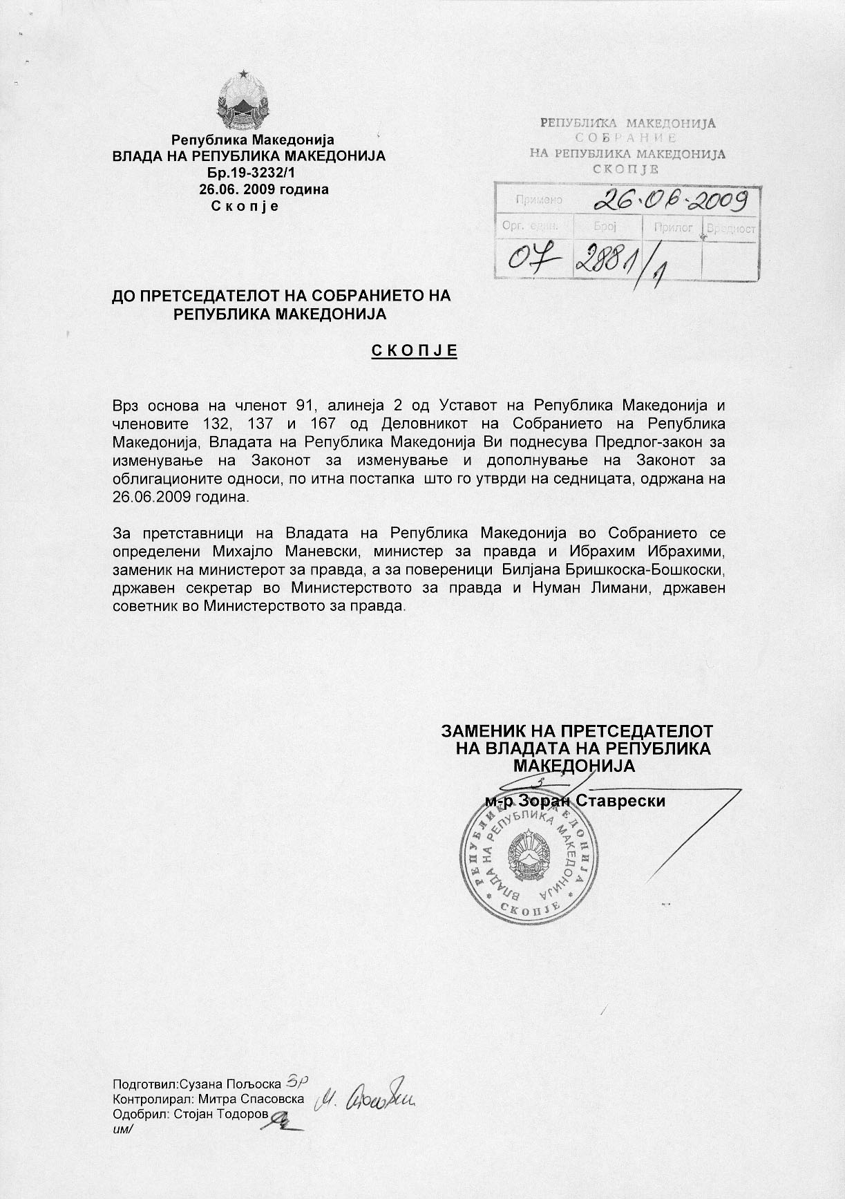

ВОВЕД

- ОЦЕНА НА СОСТОЈБИТЕ ВО ОБЛАСТА ШТО ТРЕБА ДА СЕ УРЕДИ СО ЗАКОНОТ И ПРИЧИНИТЕ ЗА ДОНЕСУВАЊЕ НА ЗАКОНОТ

Со Законот за изменување и дополнување на законот за облигационите односи ( Службен весник на Република Македонија 84/08 ), се изврши усогласување на Законот за облигационите односи („Службен весник на РМ“, бр. 18/01, 04/02 и 05/03) со директивите на Европската унија кои регулираат прашања од областа на прометот со стоки и услуги.

Причините од донесување на измени на Законот за изменување и дополнување на Законот за облигационите односи се должи првенствено на потребата од создавање на услови за примената на одредбите од Законот за изменување и дополнување на Законот за облигационите односи што се однесуваат на институтите казнена и договорна камата.

- ЦЕЛИ, НАЧЕЛА И ОСНОВНИ ПРИНЦИПИ

Предлогот на Законот за изменување на законот за изменување и дополнување на законот за облигационите односи, се заснова на истите начела врз кои се заснова Законот за изменување и дополнување на Законот за облигационите односи.

- ОЦЕНА НА ФИНАНСИСКИТЕ ПОСЛЕДИЦИ ОД ПРЕДЛОГОТ НА ЗАКОНОТ ВРЗ БУЏЕТОТ И ДРУГИТЕ ЈАВНИ ФИНАНСИСКИ СРЕДСТВА

Законската одредба чие донесување се предлага нема да предизвика финансиски импликации во Буџетот на Република Македонија за 2009 година.

- ПРОЦЕНА НА ФИНАНСИСКИТЕ СРЕДСТВА ПОТРЕБНИ ЗА СПРОВЕДУВАЊЕ НА ЗАКОНОТ, НАЧИН НА НИВНО ОБЕЗБЕДУВАЊЕ И ПОДАТОЦИ ЗА ТОА ДАЛИ СПРОВЕДУВАЊЕТО НА ЗАКОНОТ ПОВЛЕКУВА МАТЕРИЈАЛНИ ОБВРСКИ ЗА ОДДЕЛНИ СУБЈЕКТИ

Законската одредба чие донесување се предлага не повлекува материјални обврски за одделни субјекти.

- ИТНА ПОСТАПКА ЗА ДОНЕСУВАЊЕ НА ЗАКОНОТ ЗА ИЗМЕНУВАЊЕ НА ЗАКОНОТ ЗА ИЗМЕНУВАЊЕ И ДОПОЛНУВАЊЕ НА ЗАКОНОТ ЗА ОБЛИГАЦИОНИТЕ ОДНОСИ
Со членот 139 од Законот за изменување и дополнување на Законот за облигационите односи, е предвидено дека членовите 35, 63, 73, 74, 75, 76, 77, 83, 84, 85, 91, 92 и 102 од Законот за изменување и дополнување на Законот за облигационите односи ќе се применуваат од 1 јули 2009 година.
Во услови на неподготвеност во однос на примената на цитираните членови во член 139 од Законот за изменување и дополнување на Законот за облигационите односи, примената на истите може да предизвика сериозни последици за кредитната активност на банките во Република Македонија, во однос на пресметувањето и наплатувањето на камата во случај на доцнење со плаќања на обврските на субјектите кон банките.
Заради создавање на услови за примена на овие решенија, општа оценка е дека постои потреба од одложување на примената на истите за уште шест месеци .

ПРЕДЛОГ НА ЗАКОН ЗА ИЗМЕНУВАЊЕ НА ЗАКОНОТ ЗА ИЗМЕНУВАЊЕ И ДОПОЛНУВАЊЕ НА ЗАКОНОТ ЗА ОБЛИГАЦИОНИТЕ ОДНОСИ

Член 1
Во Законот за изменување и дополнување на Законот за облигационите односи (,,Службен весник на Република Македонија“ , број 84/08), во членот 139 зборовите ,,1 јули 2009 година “ се заменуваат со зборовите ,,1 јануари 2010 година“.

Член 2
Овој закон влегува во сила со денот на објавувањето во ,,Службен весник на Република Македонија “

ОБРАЗЛОЖЕНИЕ НА ПРЕДЛОГ-ЗАКОНОТ
- ОБЈАСНУВАЊЕ НА СОДРЖИНАТА НА ОДРЕДБИТЕ НА ПРЕДЛОГ ЗАКОНОТ

Потребата од донесување на Законот за изменување на Законот за изменување и дополнување на Законот за облигационите односи, се должи првенствено на потребата од создавање на услови за примена на членовите 35, 63, 73, 74, 75, 76, 77, 83, 84, 85, 91, 92 и 102 од Законот за изменување и дополнување на Законот за облигационите односи (,,Службен весник на Република Македонија“ , број 84/08) чија примена согласно член 139 од Законот за изменување и дополнување на Законот за облигационите односи (,,Службен весник на Република Македонија“ , број 84/08) е утврдена од 1 јули 2009 година.
Поради фактот дека практиката покажува неподготвеност во однос на примената на овие одредби од 1 јули 2009 година, постои потреба од одложување на нивната примена за уште шест месеци.
Во вакви услови, примената на цитираните членови од 1 јули 2009 година може да предизвика сериозни последици за кредитната активност на банките во Република Македонија, во однос на пресметувањето и наплатувањето на камата во случај на доцнење со плаќања на обврските на субјектите кон банките.
Воедно предложениот одложен рок за примена на цитираните членови, се цени дека е и погоден за разгледување на решенијата од Законот за изменување и дополнување на Законот за облигационите односи (,,Службен весник на Република Македонија“ , број 84/08) во однос на казнените и договорните камати за парични обврски изразени или определени во странска валута, а особено преку анализа на компаративните искуства на земјите членки на Европската унија.
Влегувањето во сила на законот со денот на објавувањето во Службен весник на Република Македонија е во согласност со член 52 став 3 од Уставот на Република Македонија.

- МЕЃУСЕБНА ПОВРЗАНОСТ НА РЕШЕНИЈАТА СОДРЖАНИ ВО ПРЕДЛОЖЕНИТЕ ОДРЕДБИ

Предложените одредби се во функција на постојниот Закон.

- ПОСЛЕДИЦИ ШТО ЌЕ ПРОИЗЛЕЗАТ ОД ПРЕДЛОЖЕНИТЕ РЕШЕНИЈА

Со донесувањето на предложениот Закон ќе се создаде правен основ за одложување на примената на цитираните членови од член 139 од Законот за изменување и дополнување на Законот за облигационите односи (,,Службен весник на Република Македонија“ , број 84/08) .

ТЕКСТ НА ОДРЕДБА ОД ЗАКОНОТ ЗА ИЗМЕНУВАЊЕ И ДОПОЛНУВАЊЕ НА ЗАКОНОТ ЗА ОБЛИГАЦИОНИТЕ ОДНОСИ
(,,Службен весник на Република Македонија“ , број 84/08)

Член 139
Одредбите од членовите 35, 63, 73, 74, 75, 76, 77, 83, 84, 85, 91, 92 и 102 од овој закон ќе се применуваат од 1 јули 2009 година, освен одредбата која се однесува на обврската на Народна банка на Република Македонија на секој 1 јануари и 1 јули да ја објави референтната каматна стапка од основниот инструмент од операциите на отворен пазар во Службен весник на Република Македонија кои ќе се применуваат од денот на влегувањето во сила на овој закон.

